Populismo en la Política: Desafíos y Consecuencias en la Democracia

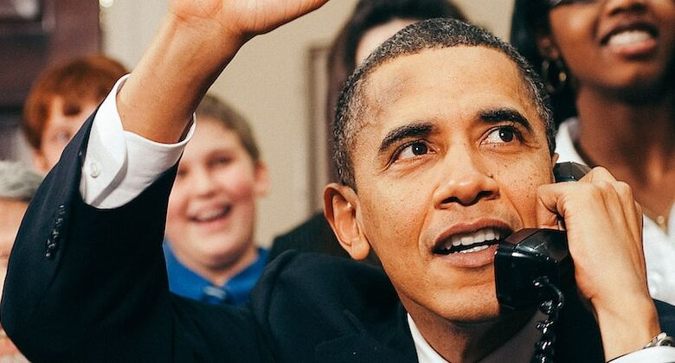

En los últimos años, el término "populismo" ha ganado prominencia en los debates políticos a nivel mundial. A menudo es utilizado para describir líderes y movimientos que se presentan como defensores del "pueblo" contra las élites y prometen soluciones simplistas a problemas complejos. Sin embargo, detrás de esta aparente sencillez se esconden desafíos y consecuencias que pueden impactar profundamente en la democracia y en la estabilidad política de un país.

La retórica polarizante

El populismo político es un fenómeno multidimensional que puede manifestarse de diferentes maneras, pero que comparte algunas características comunes. Uno de los elementos centrales es la retórica polarizante, donde los líderes populistas tienden a dividir a la sociedad en dos grupos: "el pueblo" y "las élites". Esta división binaria no solo simplifica la realidad política, sino que también puede generar tensiones sociales y políticas al fomentar un sentimiento de antagonismo entre diferentes grupos.

Un ejemplo de populismo político lo encontramos en líderes que prometen soluciones rápidas y simples a problemas complejos como prometer que el precio de la luz será más barato a través de su mandato. Esto puede generar expectativas poco realistas en la población y llevar a políticas impulsivas que no consideran todas las implicaciones a largo plazo. Los líderes populistas a menudo aprovechan los sentimientos de frustración y descontento en la sociedad para prometer cambios drásticos, lo que puede llevar a decisiones precipitadas que no son necesariamente las mejores para el país.

Relaciones políticas e instituciones democráticas

Otro aspecto importante es la relación entre los líderes populistas y las instituciones democráticas. Si bien muchos líderes populistas llegan al poder a través de elecciones democráticas, una vez en el poder pueden intentar debilitar las instituciones que les limitan, como el poder judicial, la prensa independiente y los controles y contrapesos. Esto puede erosionar la separación de poderes y debilitar la democracia misma, ya que el populismo a menudo se basa en la concentración de poder en manos de un líder carismático.

Consecuencias internacionales de estas políticas

Además, el populismo puede tener consecuencias negativas en la política exterior. Los líderes populistas a menudo adoptan posturas nacionalistas y proteccionistas, lo que puede dar lugar a tensiones y conflictos con otros países. La retórica populista que demoniza a otros grupos puede alimentar la xenofobia y el aislacionismo, generando un ambiente de desconfianza en la escena internacional.

Es importante reconocer que no todos los movimientos que utilizan la retórica populista tienen las mismas consecuencias negativas. Algunos líderes populistas pueden canalizar legítimas preocupaciones de la población y poner en primer plano problemas que habían sido ignorados por las élites, como los problemas de seguridad ciudadana o la subida de las tarifas de gas en un territorio. Sin embargo, es fundamental analizar críticamente las propuestas y las acciones de estos líderes, evaluando cómo pueden afectar la estabilidad política y la cohesión social en el largo plazo.

El papel de los medios de comunicación

El surgimiento del populismo también plantea interrogantes sobre la responsabilidad de los medios de comunicación y la educación cívica. Los medios juegan un papel crucial en la formación de la opinión pública, y su cobertura puede influir en la percepción de los líderes y sus agendas. Además, una educación cívica sólida puede fomentar el pensamiento crítico y la comprensión de las complejidades políticas, lo que a su vez puede contribuir a contrarrestar las tácticas simplistas del populismo.

En conclusión, el populismo en la política presenta desafíos y consecuencias significativas para la democracia y la estabilidad de un país. Si bien puede parecer atractivo a corto plazo al prometer soluciones simples y dar voz a la frustración popular, su retórica polarizante y sus políticas impulsivas pueden erosionar las instituciones democráticas, debilitar la separación de poderes y generar tensiones internas y externas. Por lo tanto, es esencial para la ciudadanía, los medios de comunicación y los líderes políticos analizar críticamente el populismo y sus implicaciones, para asegurarse de que las decisiones tomadas en el ámbito político sean en beneficio de la sociedad en su conjunto y no solo de unos pocos.

Fuente: comparador-energetico.es
Enviado por:
Ana Torres
Redactora para papernest
ana.torres@papernest.com

